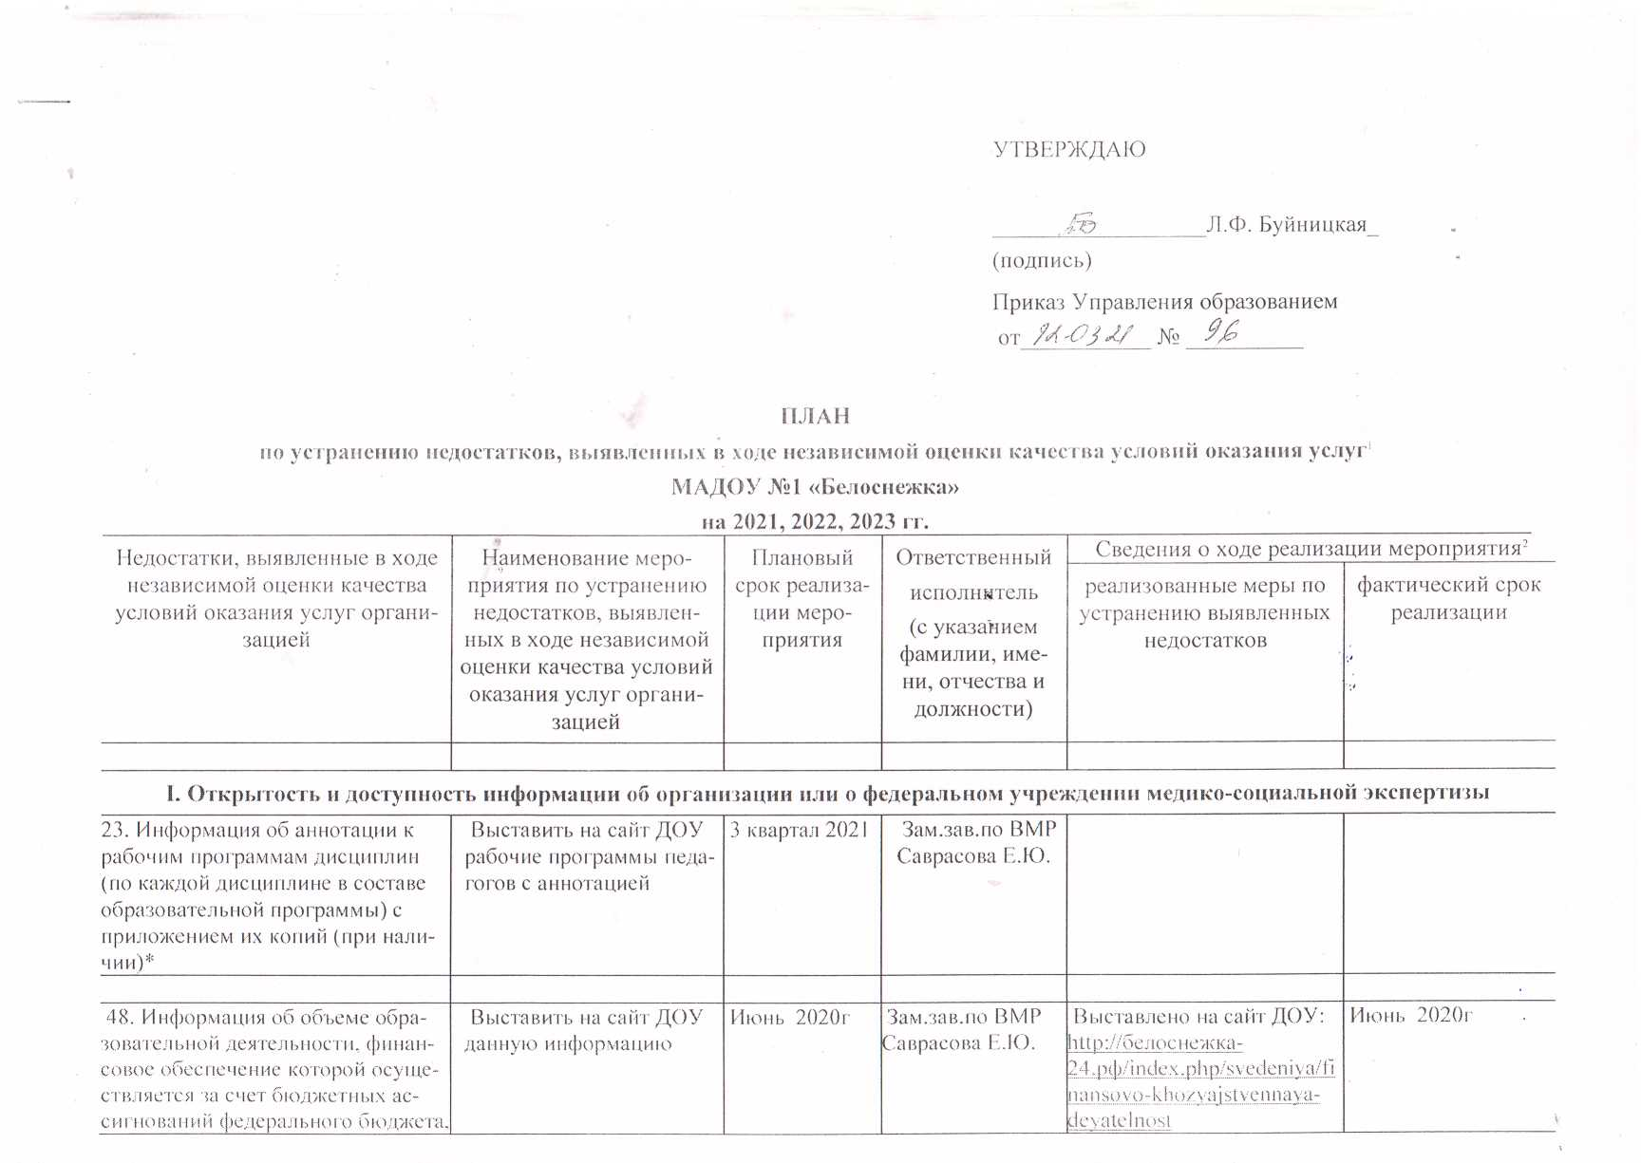

|  |  |  |  |  |  |
| --- | --- | --- | --- | --- | --- |
| **ПЛАН**  **по устранению недостатков, выявленных в ходе независимой оценки качества условий оказания услуг**[1](https://base.garant.ru/71926294/4f75d9ff23333259f2aedf1b8182ba7b/" \l "block_2111)  **МАДОУ №1 «Белоснежка»**  **на 2021, 2022, 2023 гг.** | | | | | |
| Недостатки, выявленные в ходе независимой оценки качества условий оказания услуг организацией | Наименование мероприятия по устранению недостатков, выявленных в ходе независимой оценки качества условий оказания услуг организацией | Плановый срок реализации мероприятия | Ответственный  исполнитель  (с указанием фамилии, имени, отчества и должности) | Сведения о ходе реализации мероприятия [2](https://base.garant.ru/71926294/4f75d9ff23333259f2aedf1b8182ba7b/#block_2222) | |
| реализованные меры по устранению выявленных недостатков | фактический срок реализации |
|  |  |  |  |  |  |
| **I. Открытость и доступность информации об организации или о федеральном учреждении медико-социальной экспертизы** | | | | | |
| 23. Информация об аннотации к рабочим программам дисциплин (по каждой дисциплине в составе образовательной программы) с приложением их копий (при наличии)\* | Выставить на сайт ДОУ рабочие программы педагогов с аннотацией | 3 квартал 2021 | Зам.зав.по ВМР Саврасова Е.Ю. |  |  |
|  |  |  |  |  |  |
| 48. Информация об объеме образовательной деятельности, финансовое обеспечение которой осуществляется за счет бюджетных ассигнований федерального бюджета, бюджетов субъектов Российской Федерации, местных бюджетов, по договорам об образовании за счет средств физических и (или) юридических лиц | Выставить на сайт ДОУ данную информацию | Июнь 2020г | Зам.зав.по ВМР Саврасова Е.Ю. | Выставлено на сайт ДОУ:  <http://белоснежка-24.рф/index.php/svedeniya/finansovo-khozyajstvennaya-deyatelnost> | Июнь 2020г |
| **II. Комфортность условий предоставления услуг** | | | | | |
| Не выявлено |  |  |  |  |  |
|  |  |  |  |  |  |
| **III. Доступность услуг для инвалидов** | | | | | |
| Отсутствие выделенных стоянок для автотранспортных средств инвалидов; | Выделение стоянок для автотранспортных средств инвалидов. | Нет технической возможности | Зам.зав.по АХР Быстрова А.Е. | Нет технической возможности |  |
| Отсутствие сменных кресел-колясок; | Приобретение сменных кресел-колясок | Декабрь 2023г. | Зам.зав.по АХР Быстрова А.Е. | Составлена бюджетная смета |  |
| Отсутствие специально оборудованных санитарно-гигиенических помещений в образовательной организации. | Оборудование санитарно-гигиенических помещений в образовательной организации. | Декабрь 2028 | Зам.зав.по АХР Быстрова А.Е | Составлена бюджетная смета |  |
| Отсутствие дублирования для инвалидов по слуху и зрению звуковой и зрительной информации; | Приобретение оборудования по дублированию для инвалидов по слуху и зрению звуковой и зрительной информации | Декабрь 2023г. | Зам.зав.по АХР Быстрова А.Е | Составлена бюджетная смета |  |
| Отсутствие дублирования надписей, знаков и иной текстовой и графической информации знаками, выполненными рельефно-точечным шрифтом Брайля; | Приобретение оборудования по дублированию надписей, знаков и иной текстовой и графической информации знаками, выполненными рельефно-точечным шрифтом Брайля | Декабрь 2028г. | Зам.зав.по АХР Быстрова А.Е | Составлена бюджетная смета |  |
| Возможность предоставления инвалидам по слуху (слуху и зрению) услуг сурдопереводчика (тифлосурдопереводчика) | Включение в штатное расписание штатной единицы | По мере необходимости | Заведующая Жунева Е.Н. |  |  |
| **IV. Доброжелательность, вежливость работников организации или федерального учреждения медико-социальной экспертизы** | | | | | |
| Не выявлено |  |  |  |  |  |
|  |  |  |  |  |  |
|  |  |  |  |  |  |

|  |  |  |  |  |  |
| --- | --- | --- | --- | --- | --- |
| **V. Удовлетворенность условиями оказания услуг** | | | | | |
|  |  |  |  |  |  |
| 5.1. 1% получателей услуг, которые не готовы рекомендовать образовательную организацию родственникам и знакомым (могли бы ее рекомендовать, если бы была возможность выбора образовательной организации) (в % от общего числа опрошенных получателей услуг). | Продолжать информирование родителей о работе образовательного учреждения через родительские собрания, родительские уголки, сайт ДОУ и социальные сети.  Привлекать к активному сотрудничеству через нетрадиционные родительские собрания, марафоны предприимчивости, совместные детско-родительские проекты, дни дублера, акции, выставки, конкурсы и т.д. | 2021, 2022, 2023 гг. ежеквартально, в соответствии с годовым планом работы учреждения на 2020-2021 учебный год,  2021-2022учебный год,  2022-2023 учебный год. | Зам.зав.по ВМР Саврасова Е.Ю. | Родители информируются о работе образовательного учреждения через родительские собрания, родительские уголки, сайт ДОУ и социальные сети. Родители вместе с детьми приняли участие:  1. в конкурсе технических идей  2.в акции «Сохраним птиц-сохраним наши леса» | Январь 2021г  Февраль 2021г |